Guía de apoyo al hogar “Religión”
Kínder

Estimados padres, apoderados y queridos niños y niñas,
Espero se encuentren muy bien, contarles que hoy hablaremos sobre la confianza que le tenemos a Dios.

Núcleo: Convivencia y ciudadanía
Aprendizaje esperado: N°11 Apreciar la diversidad de las personas y sus formas de vida, tales como: singularidades fisonómicas, lingüísticas, religiosas, de género, entre otras.

Las dos casas

Jesús estaba contando una historia, todos lo escuchaban. Se encontraban en la ladera de la montaña, cerca del lago:

“Una vez, habia dos hombres. Uno de ellos dijo: Quiero hacerme una casa. La construiré sobre roca: es un lugar bueno y seguro.
Así, excavavó y excavó la roca y contruyó su casa.
Entonces llovió. Y el viento sopló. Y hubo inundaciones… Pero la casa se mantuvo firme en la roca.
El otro hombre dijo: Quiero hacerme una casa y la construiré sobre la arena, donde es fácil cavar.
Y construyó su casa en poco tiempo. Pero después calló la lluvia. Y soplo el viento. Y hubo una inundación… Y su casa se derrumbó con gran estruendo.”

Jesús nos cuenta esta historia, para que nos demos cuenta que “si lo escuchamos y realizamos todas las cosas de nuestra vida con Él”, aunque vengan muchos problemas, podremos enfrentarlos y salir vencedores.

Observa junto a tu familia el siguiente video:

https://www.youtube.com/watch?v=4UtyrgFTsl8

Actividad N°1:

Comenta junto a tu familia

- ¿Escuchas todo lo que Jesús te quiere decir?
- ¿Piensas en Jesús cuando haces tus tareas, juegas o compartes con tu familia?
- ¿Eres obediente a lo que te dice Jesús y tu familia?

Actividad N°2: Pinta y recorta la casa, luego pégala sobre el terreno “qué es igual de seguro que Jesús”.

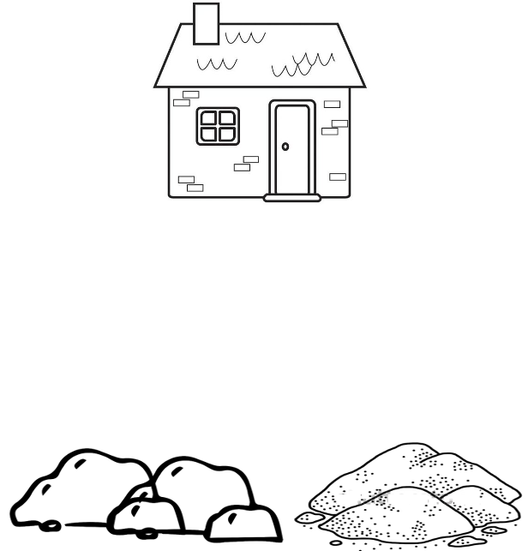
Actividades del texto:

- Realiza las actividades de las páginas 103 de tu libro de religión, donde dibujarás a toda tu familia construyendo su casa en la roca
*Realiza tu actividad (puede ser la guía o las del texto), sácale una fotografía y súbela a la Plataforma Lirmi, para que podamos evaluar tus aprendizajes.

